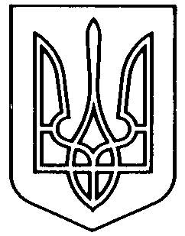
УКРАЇНА

ФЕДОРІВСЬКА СІЛЬСЬКА РАДА ПОЛОГІВСЬКОГО РАЙОНУ ЗАПОРІЗЬКОЇ ОБЛАСТІ
сьомого скликання
тринадцята сесія

Рішення
24 листопада 2016року
c. Федорівка № 2

«Про внесення змін до рішення
№ 13 від 24 грудня 2015 року
«Про сільський бюджет на 2016 рік»»»

Керуючись ст.26 та ст.28 Закону України "Про місцеве самоврядування в Україні", Законом України "Про Державний бюджет України на 2016 рік" Федорівська сільська рада вирішила:

1.Внести зміни до п.8 до рішення №13 від 24.12.2016року
«Про сільський бюджет на 2016 рік»» ( далі рішення ), виклавши у такій редакції:
8. Затвердити в складі видатків сільського бюджету кошти на реалізацію місцевих (регіональних) програм у сумі 3327420 грн. згідно з додатком № 5 до цього рішення.»
14. Додаток № 5 до цього рішення є його невід’ємною частиною.

Сільський голова В.І.Черноус

